ASIN抽出ツールの開発依頼の仕事（Amazon・Yahoo!ショッピング）

ヤフーショッピングの出品者からAmazonのASINを抽出するツールの開発依頼となります。
【ツールの概要】
・ヤフーショッピングの出品者URL（おすすめ順）からAmazonのASIN（類似商品を含む）などをピックアップ。

- ヤフーショッピングのセラーIDを複数貼り付け
- ツール上、当該セラーIDのページの「ストア内検索」した後、「おすすめ順」のURLに記載されている複数商品のJAN/商品名を抜き出す
- ツール上、（②で引き抜いた）商品名からAmazon検索した場合のURLを作成
- Amazon（プライム有）検索時のURL（③で作成）から表示された該当商品及び類似商品のASINを抜き取る（ファイルはショップ毎に分けず、全店まとめて1日1ファイル作成）

～詳細～
- ヤフーショッピングのセラーIDを複数貼り付け
- システム上、当該セラーIDの「おすすめ順」のURLに記載されている複数商品のJAN/商品名を抜き出す
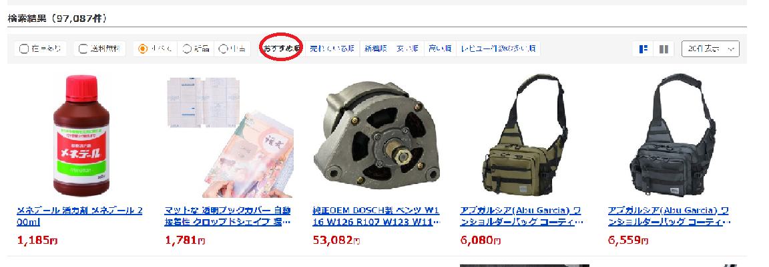
※「取得件数上限」もしくは「上限何ページまで」を、設定できるようにする
※ヤフーから目をつけられないようセラー〇社を抽出する毎に〇秒待つ等のスリープ
設定できるようにする
※ファイルはショップ毎に分けず、全店まとめて1日1ファイル作成
※毎日定刻に起動し1ファイルを自動ダウンロード。手動でも起動できる
※重複した商品を割愛(〇日以内に引き抜いた商品)
- システムの内部で、（②で引き抜いた）商品名からAmazon検索した場合のURLを作成
※アマゾンが提供するAPI機能を使うイメージ
※可能であれば、以下設定できるよう項目追加いただけると助かります
・プライム（必須）、レビュー、価格帯
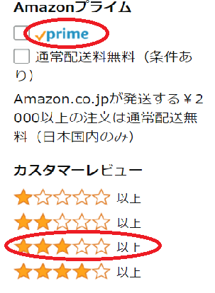
- （③で作成した）Amazonプライム有検索時のURLから表示された該当商品及び類似商品のASINを抜き取る。
※具体的には「よく一緒に購入されている商品」「この商品に関連する商品」「この商品をチェックした人はこんな商品もチェックしています」等の類似関連ASINを引き抜く（できればPrime商品のみ）
※「上限何ページまで」、もしくは「取得件数上限」を、設定できるようにする
※ファイルはショップ毎に分けず、全店まとめて1日1ファイル作成

～補足～
・ここまでの作業を毎日1回自動で行う（自分が作業出来ない日も勝手にASINが集まる）
・以上をツールの内部で行い、PC上逐一ヤフーやアマゾンのページを立ち上げずに処理ができるのが望ましい。
・VPS上で動作する。また、できれば複数のPCにてツールを同時稼働できる
・抽出が中断された際に中断箇所から再開できる

～その他～
・ツールリリースの後、Amazonやヤフーの仕様変更時等のサポートが可能かお知らせください（大がかりでないものを想定）。

ご提案いただいた対応内容と費用面を考慮させていただき、お願いするランサー様を決定させていただければと考えております。
プログラミングに詳しくないため、説明が上手くない点、ご容赦いただければと思います。お手数ではございますが、何卒よろしくお願い申し上げます。

